ČOKOLADANA TORTA
SASTOJCI:
ZA BISKVIT:
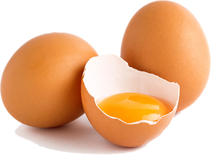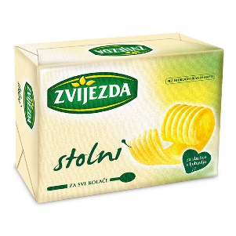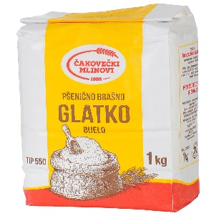

4 JAJA 100G MARGARINA 6 ŽLICA BRAŠNA

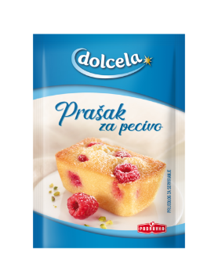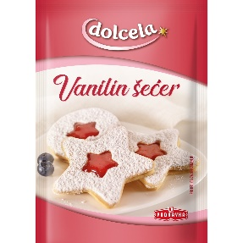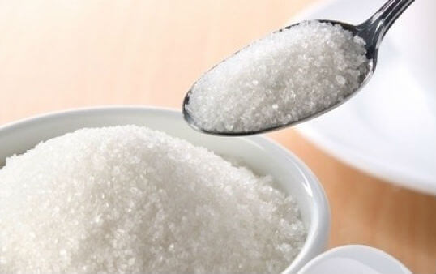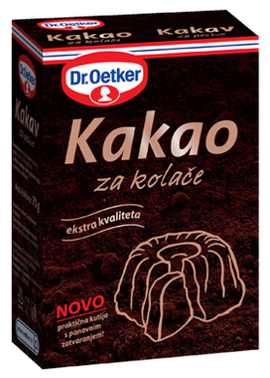
PRAŠAK ZA PECIVO VANILI ŠEĆER 6 ŽLICA ŠEĆERA 2 ŽILCE KAKAA

ZA KREMU:
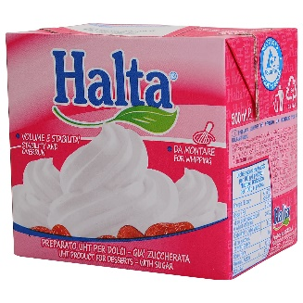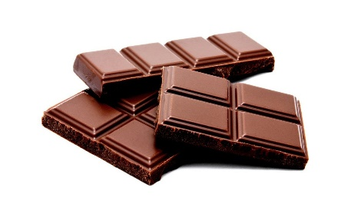
VRHNJE ZA ŠLAG 200G ČOKOLADE

PRIPREMA:
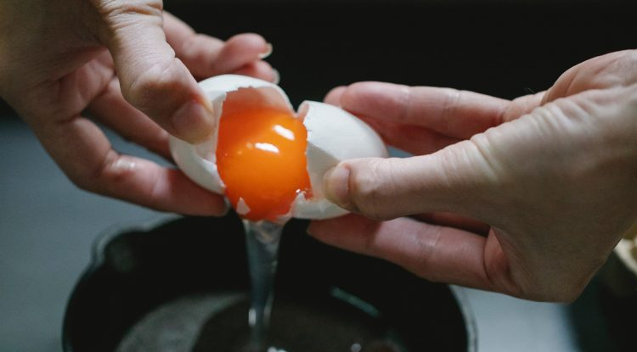

ODVOJITI BJELJANJKE OD ŽUTANJAKA.
OD BJELJANAKA NA PRAVITI SNIJEG. U ŽUTANJKE DOODATI ŠEČER I MIKSATI. 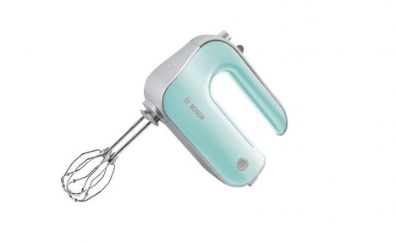
DODATI BRAŠNO, VANILIN ŠEĆER , PRAŠAK ZA PECIVO, ZAGRIJANI MARGARIN. DODATI SNIJEG.
POMJEŠATI. ULITI U KALUP I ISPEĆI.

KREMA:
ČOKOLADU OTOPITI U MALU VRHNJA ZA KUHANJE SVE IZMIKSATI I PRELITI PO BISKVITU.
DOBRO OHLADITI. DOBAR TEK!

